Začátek formuláře

Tisková zpráva: Středa, 30. 7 2008 v 14.56

Horské smrčiny na Šumavě se úspěšně obnovují
Sledování přirozené obnovy horských smrčin na Šumavě v lokalitách, kde došlo před 10 – 15 lety k uschnutí stromového patra přesvědčivě ukazuje, že bez lidských zásahů se zde velmi úspěšně obnovuje nový přirozený les. „Dynamický vývoj horských smrčin není vidět z letadla, tam na vás les může skutečně působit jako uschlý. Ale když do toho samého lesa vejdete, vidíte tisíce mladých stromků, které se uchytily na padlém rozpadajícím se dříví. Jsou různého stáří, vzniká věkově rozrůzněný stabilní porost. Vidíte záplavy kvetoucích rostlin, motýly a další hmyz, ptáky. Pozorujete stádium přírodního lesa, kterému se říká dorůstání. Hovořit o mrtvém lese může jen někdo, kdo nechce nebo se neumí v přírodě kolem sebe dívat,“ říká ministr životního prostředí Martin Bursík.
Orkán Kyrill, který zasáhl na začátku roku 2007 velkou část šumavských lesů, ukázal, že způsob péče o lesy NP Šumava by měl být diferencovaný a citlivý. Na celém území parku nelze uplatňovat tradiční lesnické zásahy, protože cíle národního parku jsou odlišné. Přesto správa národního parku během roku 2007 dokázala zpracovat téměř všechno polomové dřevo ze stromů (zhruba 750 000 m³), které padly Kyrillu za oběť. Pouze v pečlivě zvolených, přírodně nejzachovalejších lokalitách Šumavy zůstaly polámané stromy ležet. Vyjádřeno v číslech šlo o necelých 140 000 m³ dřeva. Popadané kmeny v dalších částech národního parku byly zbaveny kůry, aby se co nejvíce od počátku zabránilo riziku přemnožení lýkožrouta smrkového, a ponechány v lese k zetlení. Kmeny starých velikánů, kteří neodolali síle orkánu, se tak staly živnou půdou pro nový les – věkově rozrůzněnou, zdravou přirozenou horskou smrčinu.
Správci parku po celou dobu bedlivě sledují i vývoj populací kůrovce, provádí hydrometeorologická měření a spolupracují s předními českými odborníky při vyhodnocování stavu lesa. Celkem jde o sedm lokalit na celé obrovské ploše Šumavy. V okolí jsou pak, podobně jako v sousedním NP Bavorský les, rozestavěna obranná opatření (lapáky i feromonové lapače, apod.), jejichž cílem je odchytit až 80 % jedinců z každé populace lýkožroutů. Lapáků, lapačů a dalších zařízení proti šíření kůrovce bylo v parku rozmístěno více než 20 000. V některých částech národního parku aplikujeme na lýkožrouta také cílené postřiky suspenzí s houbou Beauveria bassiana, která je přirozeným nepřítelem kůrovce a nenapadá žádné další živočichy ani rostliny.
Orkány Kyrill a Emma přesvědčivě prokázaly, že zasahovat proti kůrovci plošným kácením napadených stromů vede k jedinému – Šumavě bez lesa. Tam, kde se v minulosti s kůrovcem nakládalo tímto způsobem, řádil vítr nejvíce a tam také byly polomy největší a nejrozsáhlejší. „Nejvíce byly narušeny lokality, kde byly v minulých letech prováděny asanace následků jiné vichřice nebo asanace lýkožrouta smrkového. Tyto zásahy vždy vedou ke snížení zápoje porostů, vytvoření porostních stěn a následkem toho k větší nestabilitě lesa. Během další vichřice jsou tyto porosty opět nově poškozeny, a tím se vytváří neustálý koloběh asanace a nového narušení. Výsledkem jsou rozsáhlé plochy holin, mnohem rozsáhlejší, než plocha lesa, která by byla narušena vichřicí nebo případným žírem lýkožrouta smrkového,“ shodli se ve svém stanovisku v březnu 2007 čeští vědci po prozkoumání následků orkánu Kyrill.
Reálná šance bránit se dost účinně fázi rozpadu lesa fakticky neexistuje, pokud nechceme z národního parku znovu udělat hospodářský monokulturní les. Svou vinu na vývoji, ohrožujícím část výměry lesů NP Šumava, má i nevhodné lesní hospodaření v minulosti a vysazování smrkových monokultur. Velkou roli hrají i klimatické podmínky, tedy teplé a suché počasí, které přeje populacím kůrovců. Letošní přemnožení kůrovce je realitou, ovšem podle zcela nejpesimističtějších odhadů mohou během následujících tří let kvůli kůrovci uschnout dospělé stromy v maximálně 5 % šumavských lesů.
K přirozenému vývoji lesů nepatří jen stadium optima – tedy vzrostlý les plný dospělých stromů (které jsou zároveň největším lákadlem pro lýkožrouta smrkového), ale i stadium rozpadu, kdy staré stromy umírají a okamžitě tak uvolňují místo doslova výbuchu nového života lesa. Nastává další stadium vývoje přírodního lesa – dorůstání. Takto vzniklý les, bez zásahů člověka, je geneticky připraven na místní podmínky, je schopen zadržovat vláhu a poskytovat ji všemu, co v něm roste a žije.
Jakub Kašpar, tiskový mluvčí MŽP
Obnova horské smrčiny (foto MŽP/Jakub Kašpar, mapka Správa NP Šumava):
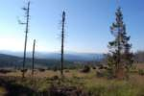 | 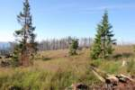 | 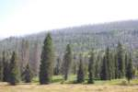 | 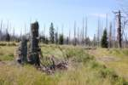
Tak vypadá dvousetmetrový hraniční pás po plošném kácení kůrovcem napadených stromů. |  | Na svahu Velké Mokrůvky se to pod uschlými smrky po deseti letech bohatě zelená novým lesem přirozené horské smrčiny. | Mladé smrčky rostou v řádku - neklamný znak toho, že je živí již téměř zetlelý starý kmen.
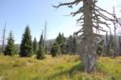 | 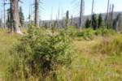 | 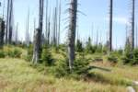 | 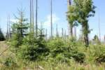
Některé stromky jsou už pěkně vysoké... | ... a jiné mají ještě hodně růstu před sebou. | Staré kmeny poskytují mladým stromkům oporu, živiny i ochranu před žárem a větrem. | Pod uschlými kmeny se to bohatě zelená.
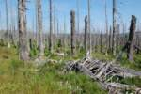 | 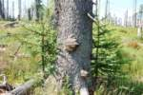 | 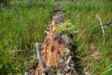 | 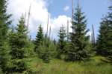
Padlé suché kmeny poskytnou živiny svým následníkům. | Ale také chorošům a dalším dřevokazným houbám, které urychlují jejich rozpad. | Malý smrček vyrostl přímo z kmene svého staršího předchůdce. | Horská smrčina se má čile k světu.
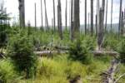 | 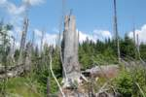 | 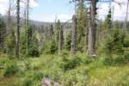 | 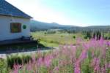
Ve zhruba metrové výšce tvoří mladé smrčky takřka neproniknutelnou džungli. |  |  | Pohled od informačního střediska Správy NP Šumava na Březníku Luzenským údolím směrem k vrcholu Luzného.
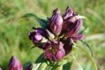 | 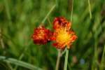 | 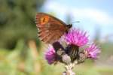 | 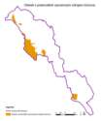
Hořec panonský je jedním z pokladů šumavské květeny. | Stejně jako jestřábník oranžový. | Okáči, babočky a další motýli najdou v rozvolněné zeleni horské smrčiny spoustu příležitostí k obživě. | Mapka oblastí potenciálně ohrožených populacemi kůrovce.

